Анализ
месячника «Мораль и закон» МБОУ ЕСОШ № 7 им.О.Казанского
в 2025-2026 учебном году.

В целях профилактики подростковых правонарушений, оказания помощи учащимся по формированию негативного отношения к различным асоциальным явлениям и осознанию действий, поступках, которые могут стать причиной правонарушений или преступлений в МБОУ ЕСОШ №7 им.О.Казанского с 1 по 30 ноября 2025 года проведен правовой месячник «Мораль и закон». Все проведенные мероприятия были направлены на профилактику подростковых правонарушений, формирование негативного отношения у учащихся к различным ассоциативным явлениям, формирование культуры прав человека у школьников. Основными формами работы являлись классные часы, беседы, родительские собрания, встречи со школьным инспектором, выпуск стенда, буклетов, памяток. Классными руководителями, социально-психологической службой организованы и проведены классные часы, беседы по профилактике правонарушений, изучения прав и обязанностей учащихся, соответствующих законов РФ. В рамках данного месячника было проведено заседание Совета профилактики по правонарушениям на тему: «Обеспечение прав несовершеннолетних граждан на получение основного общего образования, анализ причин и условий, способствующих уклонению от учёбы».
В школьной библиотеке организована выставка книг «Мир толерантности».
В рамках месячника и декады толерантности оформлен стенд «Подросток и закон». 28 ноября для 6-8 классов организован флеш-моб «В единстве сила».
С 12-16 ноября в 1-4 классах проведен цикл открытых классных часов под девизом ««Будем доброту повсюду сеять». Организована выставка рисунков «Мы дружные ребята». Классный час «Наше многонациональное государство. Вопрос экстремизма, расовой дискриминации».
Организовано внеклассное мероприятие для учащихся 1-2 классов « Мы –граждане России». Для 1-4 классов организован час общения «Учимся дружить», для 4 классов классный час –« Ваши добрые поступки».

26 ноября 2025 года в ЕСОШ № 7 им. О. Казанского в рамках месячника «Мораль и закон» прошел диспут «Молодежь Дона против терроризма» .
В мероприятии приняли участие учащиеся 9 – 10 классов. В рамках этого мероприятия были затронуты вопросы о понятиях экстремизм, терроризм. Учащиеся 10 х классов подготовили информацию о произошедших крупных терактах в России. Остановили внимание на том, как обезопасить себя от терроризма. Были рассмотрены различные случаи с обсуждением действий и поведения в экстремальных ситуациях. Ещё раз разобрали вопрос о степени уголовной ответственности за произошедшие террористические акты. В завершении мероприятия обучающиеся пришли к единому мнению, что проявлять взаимоуважение – это признание того, что люди различаются по внешнему виду, положению, интересам, поведению и ценностям и обладают правом жить в мире, сохраняя при этом свою индивидуальность.
Школьным психологом Великохатской Н.В. проведены тренинговые занятия по формированию у обучающихся 5-9 классов негативного отношения к ПАВ.
Профилактические занятия, формирующие у подростков представление об отрицательном воздействии ПАВ, алкоголя на физическое, социальное, психологическое здоровье человека, проведены в форме тренинговых занятий по программе специального курса «Профилактика наркомании и ПАВ-зависимости» (Г.П. Звездина, И.А. Овчаренко).
В процессе проведения занятий объединялись три взаимосвязанные темы: физическое, эмоциональное и социальное здоровье. В рамках темы «Физическое здоровье» предусматривалось изучение физических факторов, связанных с нашим здоровьем и заботой о себе самих. В рамках темы «Эмоциональное здоровье» происходило знакомство с эмоциями, чувствами и психическим здоровьем, а также тем как они влияют на нас и наши отношения. В рамках темы «Социальное здоровье» изучались взаимодействия отдельного человека, общества и окружающей среды применительно к здоровью и безопасности.
Для учащихся начальных классов организовано занятие по развитию взаимоуважения «Урок доброты»
Администрацией школы осуществлялся рейд «Я соблюдаю Устав школы», на котором проверялся внешний вид учащихся.14 ноября – час общения «Мы за здоровый образ жизни» среди 6-7 классов.
Для учащихся школы 20 ноября организован «День правовой помощи детям», специалисты социально- психологической службы рассказали детям о правах и обязанностях, правилах поведения учащихся в ОУ.
Для 5 классов прошел конкурс рисунков «Мы вместе».
В рамках месячника «Мораль и закон» в 5-7 классах были организованы классные часы на тему «Проступок. Правонарушение. Преступление». Учащиеся просмотрели презентацию, с помощью которой познакомились с такими понятиями, как проступки, правонарушение, преступление. А так же им были зачитаны выдержки из устава школы, объясняющие их права и обязанности. С подростками проведен «Круглый стол: Я и мои поступки», где учащиеся, передавая друг другу мяч, рассказывали о своих добрых и социально- значимых делах.
Учащимся было показано видео- интервью с подростками, находящимися в детских исправительных колониях. В видео подростки, совершившие преступление и отбывающие наказание в колонии для несовершеннолетних, рассказывают о своей жизни и занятиях в колонии, о чувствах сожаления и страхах о будущем после освобождения. После просмотра видеоролика с учащимися была проведена беседа, даны ответы на все возникшие вопросы. Ребята поделились своими впечатлениям от просмотра и сделанными в результате выводами.
20 ноября , в рамках Всемирного дня ребенка и Всероссийского дня правовой помощи детям в школе организованы и проведены мероприятия в которых приняли участие сотрудники районной прокуратуры, МВД, адвокатуры, органов опеки и попечительства, комиссии по делам несовершеннолетних и защите их прав.
Особое внимание при проведении акции было уделено внимание правовому просвещению и консультированию детей-сирот и детей, находящихся в трудной жизненной ситуации. В рамках акции организована встреча обучающихся 8 классов с социальным педагогом
ГБУСОН РО СРЦ "Егорлыкского района" Прокопенко Н.И., с ведущим специалистом опеки и попечительства Отдела образования Администрации Егорлыкского района Пименовой С.Е ..Перед учащимися выступил советник директора по воспитательной работе Усолкина Л.К.. Встреча прошла в формате беседы, в ходе которой детям напомнили о том, как важно знать свои права и соблюдать обязанности, какая ответственность предусмотрена за правонарушения. Старшеклассники получили важную информацию о мерах социальной поддержки выпускников детских учреждений, а также ответы на волнующие их вопросы в сфере жилищного и трудового законодательства.
В рамках мероприятий, посвященных Всероссийскому Дню правовой помощи детям, Уполномоченный по правам ребенка Каргашилова И.С. провела беседу по вопросам защиты прав и законных интересов детей .
Все мероприятия, проведенные в рамках месячника «Мораль и закон» были направлены на знакомство учащихся с основами бесконфликтного общения, на формирование представлений о различных вариантах человеческого общения, на устойчивое развитие таких личностных качеств, как рефлексия, на практическое применение полученных знаний.

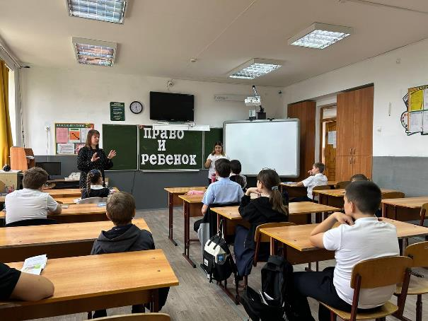
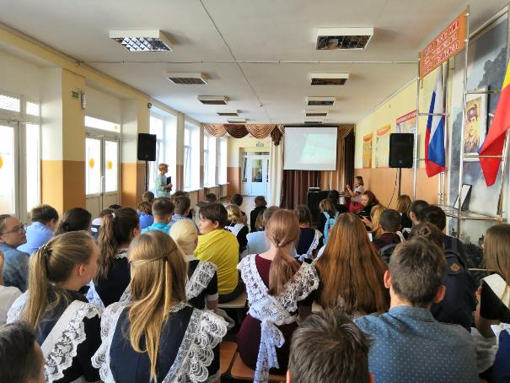

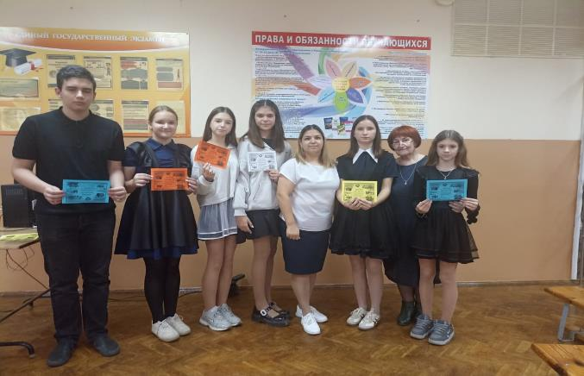
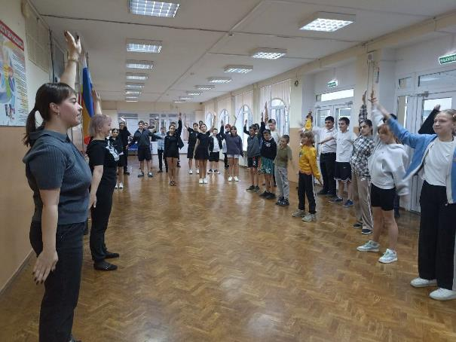
Заместитель директора: Г.Ю. Господинкина

